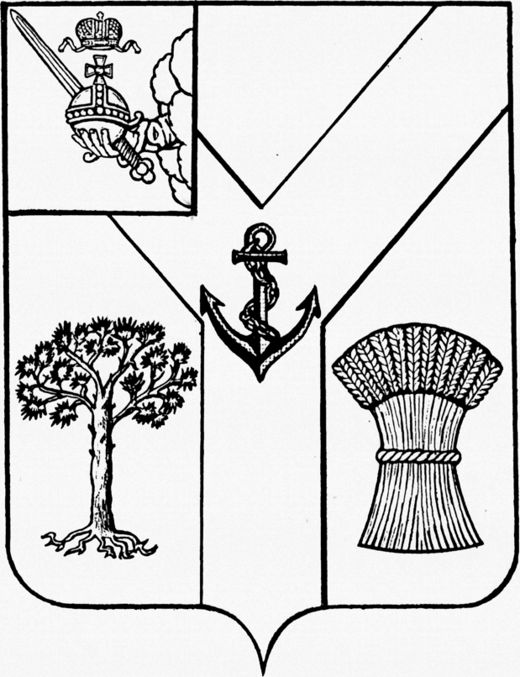

ПРЕДСТАВИТЕЛЬНОЕ СОБРАНИЕ

МЕЖДУРЕЧЕНСКОГО МУНИЦИПАЛЬНОГО ОКРУГА

ВОЛОГОДСКОЙ ОБЛАСТИ

РЕШЕНИЕ
от 23.05.2023 № 72
с. Шуйское

О внесении изменений в
решение от 31.10.2022 № 41

В целях приведения муниципальных правовых актов в соответствие действующему законодательству, устранения юридико-технических недостатков, а также на основании письма Губернатора области от 05.05.2023 №ИХ.01-6205/23 «О приведении муниципальных нормативных правовых актов в соответствие с законодательством»,

Представительное Собрание округа РЕШИЛО:

- Внести в решение Представительного Собрания от 31.10.2022 № 41 «О контрольно-счетной комиссии Междуреченского муниципального округа» изменения, дополнив решение пунктом 4 следующего содержания:
«4. Признать утратившим силу решение Представительного Собрания Междуреченского муниципального района от 28.06.2019 № 27 «О внесении изменения в решение от 20.09.2011 № 35».».
2. Внести в Положение о Контрольно-счетной комиссии Междуреченского муниципального округа, утвержденное решением Представительного Собрания от 31.10.2022 № 41, (далее – Положение) следующие изменения:
  - в части 2 статьи 4 Положения слово «замещают» заменить словом «замещает»;
  - в предложении первом части 4 статьи 6 Положения слова «и иной творческой деятельностью» заменить словами «и иной творческой деятельности»;
  - в пункте 13 части 1 статьи 8 Положения слова «настоящим Уставом» заменить словами «Уставом Междуреченского муниципального округа»;
  - часть 3 статьи 8 Положения изложить в следующей редакции:
«3. Контрольно-счетная комиссия в пределах своих полномочий принимает приказы и распоряжения по вопросам организации деятельности Контрольно-счетной комиссии.»;
  - в предложении первом части 2 статьи 9 Положения слова «Контрольно-счетная комиссия» заменить словами «Контрольно-счетной комиссией»;
  - в части 1 статьи 12 слова «Ревизионной комиссии» заменить словами «Контрольно-счетной комиссии»;
  - в части 2 статьи 16 Положения слова «в 10-дневный срок» заменить словами «в течение десяти рабочих дней со дня получения соответствующего запроса Контрольно-счетной комиссии»;
  - в части 5 статьи 16 Положения слово «сводную» исключить;
  - в части 3 статьи 18 Положения слова «Контрольно-счетной комиссии» заменить словами «Контрольно-счетную комиссию»;
  - в части 3.1. статьи 18 Положения слова «контрольной комиссии» заменить словами «Контрольно-счетной комиссии»;
  - в части 8 статьи 18 Положения слова «Ревизионной комиссии» заменить словами «Контрольно-счетной комиссии».
3. Настоящее решение подлежит опубликованию в газете «Междуречье», размещению на официальном сайте Междуреченского муниципального округа в информационно-телекоммуникационной сети Интернет.

Председатель
Представительного Собрания Глава Междуреченского
Междуреченского муниципального округа муниципального округа

Ю.М. Бойнес А.А.Титов

